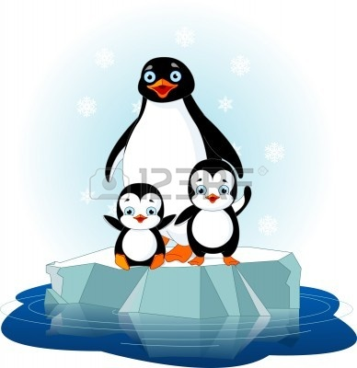
ГОСУДАРСТВЕННОЕ ОБРАЗОВАТЕЛЬНОЕ УЧРЕЖДЕНИЕ
СРЕДНЯЯ ОБЩЕОБРАЗОВАТЕЛЬНАЯ ШКОЛА №

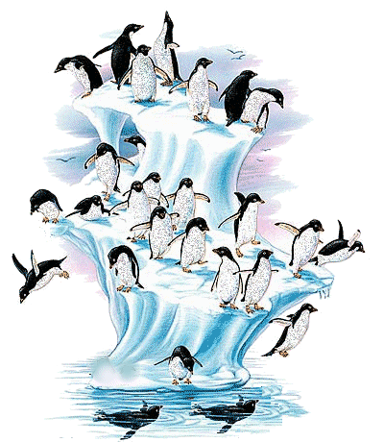

Настоящим сертификатом подтверждается, что

3 класс «А»

являлся участником

конкурса - игры
«Антарктида – неразгаданная тайна человечества»

Директор ГБОУ СОШ № Иванов И.И.

Москва, 2014г.

